«Здравствуй, Новый год!»
Подготовительная группа.
В зал входит ведущая:
Ведущая: Дорогие наши гости, мы спешим поздравить всех.
Пусть в наступающем году придут к вам радость и успех.
Пусть здоровье будет крепким,вы живите до ста лет!
Пусть лишь радуют вас детки. Ой, а их-то, в зале нет!
Дружно песенку вы спойте, чтобы дети нас нашли,
И настроенье праздничное всем нам принесли!
Звучит музыка, и родители поют 1 куплет песенки «В лесу родилась елочка».
Дети забегают под песню «Новогодняя считалка».
Звучит волшебная музыка, гаснет свет, дети говорят:
«Раз, два, три, елочка, гори!» На елке зажигаются огни.
Ведущая: С песнями и смехом все вбежали в зал,
И лесную гостью каждый увидал.
Высока, красива, зелена, стройна,
Разными огнями светится она,
Разве не красавица?
Дети: Всем нам елка нравится!
Дети поочередно:
1 Здравствуй, елочка лесная, серебристая, густая,
Ты под солнышком росла, и на праздник к нам пришла.
2 Нарядилась ты на диво так нарядно, так красиво,
Вся в игрушках, фонарях, позолоте и огнях!
3 Ты пришла на радость детям, Новый год мы вместе встретим!
Дружно песню заведем, весело плясать пойдем!
4 День сегодняшний чудесный не растает без следа.
Новогодний этот праздник не забудем никогда!
5 У елочки нарядной в кругу своих друзей
В веселом хороводе закружимся скорей!
"В лесу родилась елочка" Бекман.
Ведущая. Елочка -красавица, всем нам очень нравится!
А давайте-ка присядем, да на елку поглядим!
Полюбуемся нарядом, Снегурочку пригласим!
Дети садятся.
Ведущая. Снегурочка должна прийти, да видно, заблудилась она в лесной глуши!
Снегурочку мы позовем, на помощь ей скорей придем!
Дети хлопают в ладоши и кричат- «Снегурочка» - 3 раза.
Под фонограмму из мульфильма «Ну, погоди», входит Снегурочка.
Снегурочка. Здравствуйте, мои хорошие!
С Новым годом поздравляю!
Всем здоровья пожелаю,
Пусть Новый год
Вам принесет веселые затеи,
Сказочные чудеса, радость и веселье!
Покрывало нежное я вам принесла,
Чтобы вьюга снежная нас в сказку унесла! (гаснет свет)
«Игра со снежным покрывалом» под музыку «В гостях у сказки».
Дети садятся, накрываются снежным покрывалом и произносят за снегурочкой слова: «Раз, два, три сказка оживи!»
(В зал вносятся декорации: 2 пальмы, обезьянки, перед елкой закрывают шторы).
Снегурочка. Сияет зал волшебным светом,
Сверкает все голубизной,
Но за окошком слышен где-то
Звук неизвестный, позывной.
(Доносится звук трубы, входит Бармалей).
Бармалей: Здравствуйте, мои дорогие ребятки!
Я- кровожадный, я- беспощадный., я - злой разбойник Бармалей!
И мне не надо, ни мармелада, ни шоколада, а только маленьких детей!
А здесь есть чем поживиться (потирает руки).
Здорово я придумал, у Деда Мороза выкрал волшебный посох, он мне и помог вас, деточки, в Африку заслать. А то привыкли, как Новый год, так Деда Мороза зовут, пляшут, поют. Не выйдет! Сегодня, я - гвоздь праздничной программы. А вместо ёлки - пальма! Ну, думайте, как будете меня развлекать в Новый год, а я пока за подарочками схожу.
Бармалей уходит из зала.
Снегурочка: Что же делать, ребята? (Ответы детей).Дед Мороз нас наверно заждался, а мы тут около пальмы с Бармалеем!
Под музыку “За четыре моря”, группа “ Блестящие” появляется Баба-Яга.
Снегурочка: Здравствуй, Бабушка-Яга!
Как здоровье, как дела?
Баба-Яга: Тьфу! Как меня перепугала
Кто така, чаво сказала?
Я не Бабушка-Яга
Я теперь совсем друга!
Крем, косметика, массаж
Я помолодела аж!!!
Я не старая Яга -
Я зовусь - мадам Яга!
Снегурочка: Помощь нам твоя нужна,
Ты почтенна и умна.
И давно здесь отдыхаешь,
Много видишь, много знаешь!
Баба-Яга: Ой, ребятки, извините,
Я на отдыхе сейчас,
Приходите в другой раз.
Я сюда три дня летела,
Чтобы отдохнуть от дела,
Чтоб лечиться, загорать,
И здоровье поправлять!
(Прихорашивает себя)
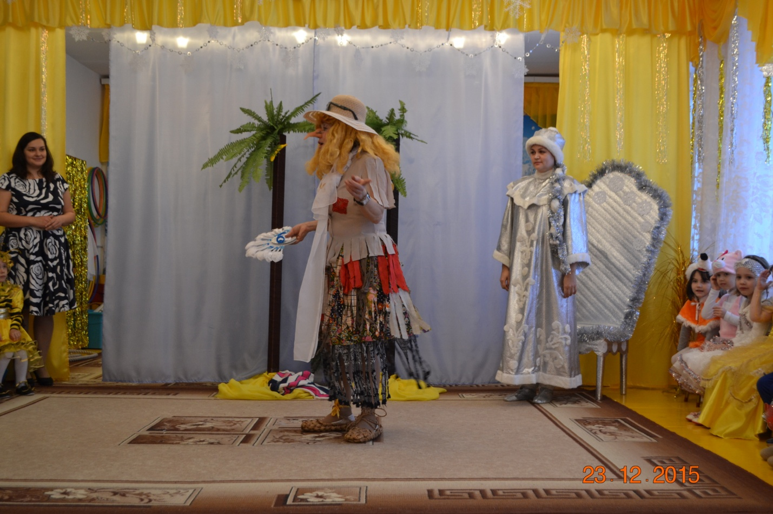
Снегурочка: Хотим мы Новый год у ёлки Весело встречать.
А теперь у пальмы
Должны мы Бармалея развлекать.
Не подскажешь, как нам сделать Бармалея
Хоть немножечко добрее?
Баба-Яга: Ладно, ладно, пособлю
Ведь детишек я люблю, Но только, если про меня песню споёте.
Песня-дразнилка “ Баба-Яга” (р. н. мелодия)
В тёмном лесе есть избушка
Стоит задом наперёд.
В той избушке есть старушка,
Бабушка Яга живет. У нее глаза большие,
Словно огоньки горят.
Ух, сердитая какая,
Дыбом волосы стоят!
С окончанием песни Баба-Яга догоняет детей.
Баба-Яга: Ладно, cкажу вам по секрету:
Любит Бармалей плясать.
И от удовольствия чихать!
Как три раза он чихнёт,
Станет добрым на весь год!
Снегурочка: Спасибо, вам мадам Яга!
(Под музыку Баба-Яга покидает зал).
Снегурочка: Вы слышали, ребята, что сказала Баба-Яга?
(В это время входит Бармалей).
Бармалей: Ну, непослушный маленький народ! Становись вокруг пальмы в хоровод!
Будем Новый год встречать
Веселиться и плясать!
Новогодний танец «Мы пойдем сначало вправо».
После танца Бармалей чихает 3 раза.
Снегурочка: Ребята, вы все слышали? Бармалей чихнул 3 раза, значит добрым стал на весь год.
Бармалей: Вот спасибо вам, друзья, повеселили вы меня. Буду всем я помогать, буду слабых защищать! А на Новый год я пригласил для вас Символ года - две веселых обезьянки, Микки и Кикки.
А ну, обезьянки, покажитесь,
И умело покружитесь.
Танец Обезьянок под музыку «Кукарелла» (обезьянки прыгают через скакалку, жонглируют мячами)
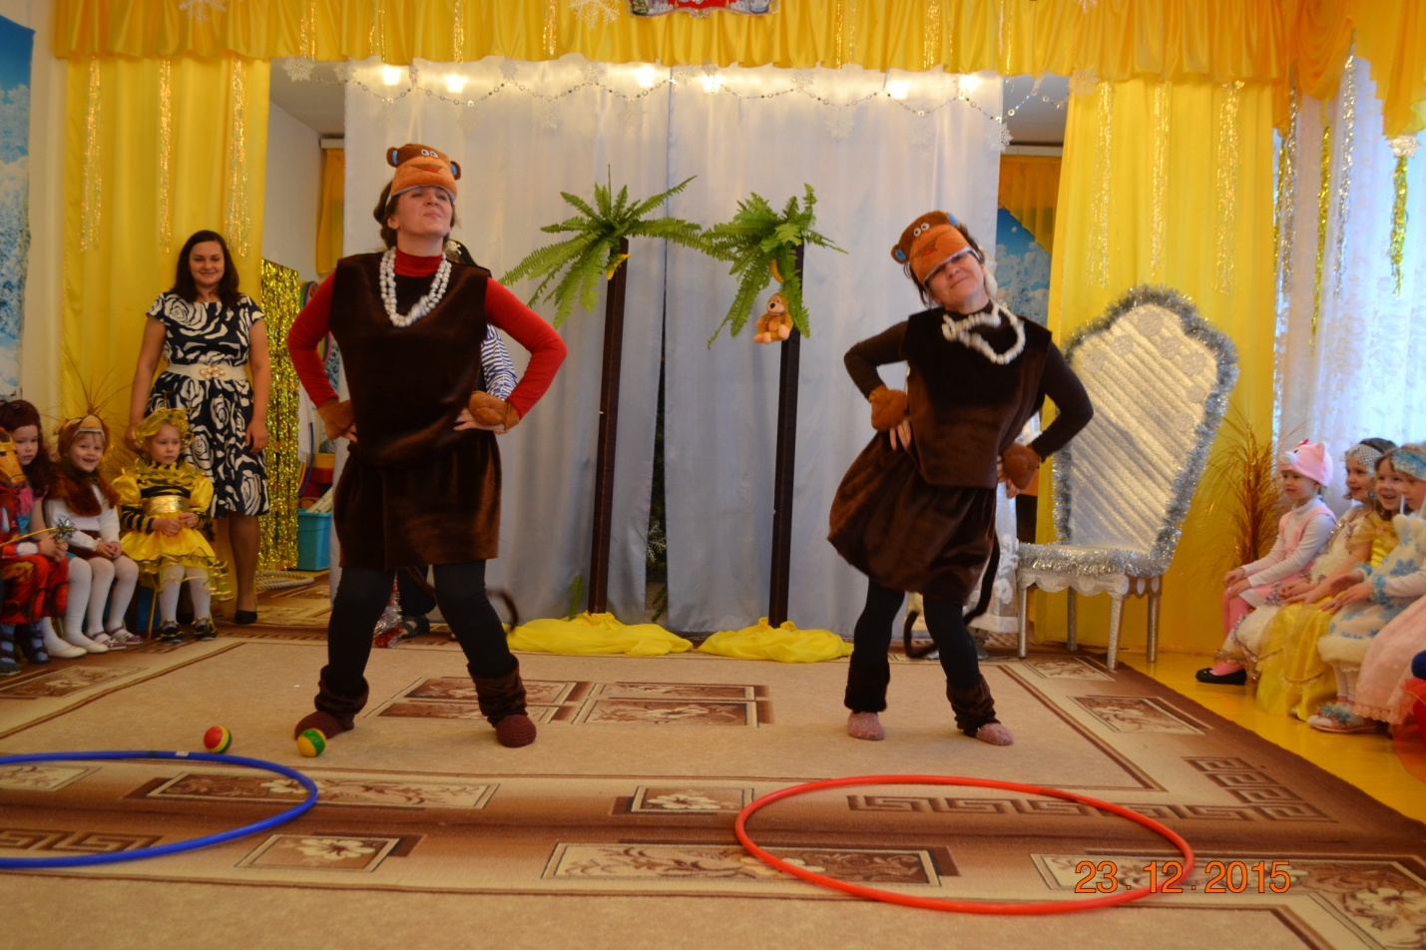
Обезьянки: Мы веселые мартышки,
Мы играем громко слишком.
Мы ногами топаем,
Мы руками хлопаем.
Друг другу носики покажем,
Оттопырим ушки.
Шире рот откроем,
Мордочки состроим.
Как скажу я слово три –
Все с мордашками замри!
Раз, два, три – с мордашками замри!
Ну, просто не детишки,
А красивые мартышки!
Все скорее выбегайте,
Веселый танец за нами повторяйте!
Дети танцуют танец с обезьянками «Чунга – чанга».
Обезьянки: Девчонки и мальчишки!
Обезьянки вам желают,
Быть веселыми, игривыми,
И тогда… без обмана,
Всем подарим – по мандарину!
Мандарины кушайте,
Папу с мамой слушайте!
Корзинку с мандаринами
Возле пальмы поставим
В конце праздника подарим!

Обезьянки убегают.
Бармалей: Ах, как весело у нас! Вы, ребятки, просто класс!
Ради праздника такого, Волшебным посохом постучу И к новогодней елке вас верну! 1,2,3! Волшебный посох Детей к елке верни!
(Звучит музыка, дети закрывают глаза, кружатся вокруг себя, в это время убирают пальмы )
Снегурочка: Ребята, посмотрите кругом, мы снова в нашем зале, где новогодняя елочка стоит, только почему – то, огоньками не горит? А где Дедушка Мороз? Дед Мороз! АУ! Ау! Слышишь, я тебя зову!
Снегурочка зовет Деда Мороза, дети помогают. Раздается голос Деда Мороза:
Дед Мороз: Ау! Ау! Ребята, я увяз в снегу!
Снегурочка.Что же делать? Как помочь Деду Морозу?
У меня есть канат, он поможет вытащить Деда Мороза из сугроба.
Забрасывает конец каната за дверь и начинает тянуть, зовет детей на помощь. Звучит музыка, дети тянут канат.
Отряхиваясь, в зал заходит Дед Мороз.
Дед Мороз. Здравствуйте, ребята! Здравствуйте, гости!
Вас с Новым годом поздравляю,
Счастья, радости желаю!
Был я ровно год назад,
Всех вас снова видеть рад!
Какие вы все нарядные,
Красивые да ладные.
Знать, морозов не пугаетесь,
С горок ледяных катаетесь?
Санки любите, коньки,
А еще играть в снежки?
Снегурочка.Некогда нам, дедушка, в снежки играть,
Надо елку зажигать, песни петь и веселиться,
Дружно Новый год встречать!
Дед Мороз. Кто так с елкой пошутил, огоньки все потушил.
Давайте все дружно скажем: «Раз, два,три, чудо - елочка, гори» - 2 раза
И на елке загорятся разноцветные огни!
(Елка зажигается).
Снегурочка. Огни на елке сияют и лучатся,
А наши дети в вальсе кружатся.
Исполняют «Снежный вальс».
Дед Мороз. В круг скорее становитесь,
Крепче за руки беритесь,
В хороводе мы пойдем,
Дружно песню заведем!
Хоровод «Горячая пора»
Дед Мороз. А где же моя варежка?
Снегурочка. Да вот она, дедушка, а ты ее попробуй, догони!
Игра с варежкой.
Дед Мороз. Ох, и проказники вы,
Ну, я вас сейчас заморожу!
Игра "Ой, что за народ " Картушиной.
Снегурочка. Ох и шутник ты, дедушка!
Отдохни немного, посиди.
А наши девочки,
Для тебя потанцуют!
Танец с платками «Русская зима» Олифировой.
Дед Мороз. Молодцы твои сестрички, порадовали меня!
А теперь окажите уваженье, прочитаете стихотворенье.
Есть у меня волшебный снежок, он-то мне и подскажет,
Кто к елочке пойдет и стихи для нас прочтет!
(достает снежок, смотрит, вызывает детей- имена на снежке)
Дети читают стихи.
Дед Мороз. Спасибо, мои дорогие, вижу, что ждали вы меня, готовились!
Снегурочка. Готовились Дедушка Мороз.
Хорошую песню про зимушку
Для тебя споем!
Дед Мороз.Ну что ж, давайте послушаем.
Дети исполняют песню «Зимушка – зима» Роот, с султанчиками.
Снегурочка. Дедушка, а давай проверим, вежливые ли у нас ребята,
Поиграем в игру «Здравствуйте!».
Дед Мороз. Команда «Морозят» - мальчиков. Стройся!
Снегурочка. Команда «Снегурят» - девочек. Стройся!
Команда «Морозят» будет здороваться с тобой, Дедушка Мороз.
А моя команда «Снегурят» будет здороваться со мной.
Нужно подбежать, пожать руку, сказать «Здравствуйте», и
передать эстафету следующему игроку команды.
Игра «Здравствуйте!» .
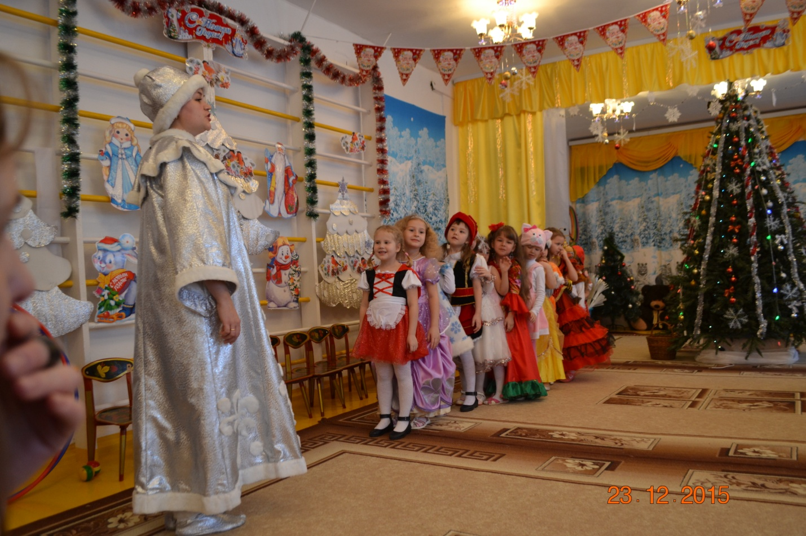
Снегурочка. Дедушка Мороз, а ты мосты мостишь?
Дед Мороз. А как же, на всех реках мощу, ледяные, крепкие!
Снегурочка. А если мы мост для тебя смастерим, сможешь по нему пройти?
Дед Мороз. Конечно, пройду! А где же мост?
Снегурочка. Сейчас! Ребята, давайте сделаем мост для дедушки Мороза!
Дети садятся парами на колени и берутся за руки.
Снегурочка. Только пройти по нему нужно с завязанными глазами!
Завязывает Деду Морозу глаза, показывает детям знаками, чтобы они разбежались по местам, и направляет Деда Мороза. Дед Мороз делает вид, что шагает по мосту, высоко поднимая ноги, осторожно ступая. В конце догадывается.
Дед Мороз. Ах, озорники, проказники, шутки шутить с Дедом вздумали!
Снегурочка. Дедушка Мороз, не сердись, лучше еще с нами поиграй!
Дед Мороз. Ну напоследок есть у меня одна игра, называется
Игра «Кто кого»
Моя команда «Морозят», стройся!
Снегурочка. Моя команда «Снегурят», стройся!
Дед Мороз. Будем соревноваться по моей команде!
Кто кого перетопает?
Кто кого перехлопает?
Кто кого перехохочет?
А кто рот закроет на замочек?
А теперь, кто кого перепляшет?
Общая пляска под ф-му «Кабы не было зимы».
Снегурочка. По белому снегу идет Новый год,
Волшебная в мире погода,
И каждый чего – то чудесного ждет,
От Нового, Нового года1
Дети исполняют песню «Новый год» Еремеевой.
Дед Мороз. Порадовали вы меня играми, стихами, песнями да плясками,
А теперь пришла моя очередь порадовать вас подарками.
Снегурочка. А где же они, Дедушка?
Дед Мороз. Ты, внучка, не забыла, что я волшебник?
Я весёлый дед Мороз, всем подарки вам принёс,
У меня есть снежный ком.
Чтоб подарки получить, нужно снежный ком катить и волшебные слова при этом повторить.…
Снегурочка катит снежный ком по залу, раздается голос снежного кома (грамзапись).
Снежный ком. Эй, Cнегурочка, постой,
Снежный ком, я не простой.
Нужно снежный ком катить,
И волшебные слова , при этом говорить:
«Снежный ком, катись, катись,
Ну –ка, чудо, появись!»
Дед Мороз: Помогайте ребята: «Снежный ком, катись, катись,
Ну –ка, чудо, появись!»
Заглядывают в снежный ком, там подарки. Раздают детям подарки.
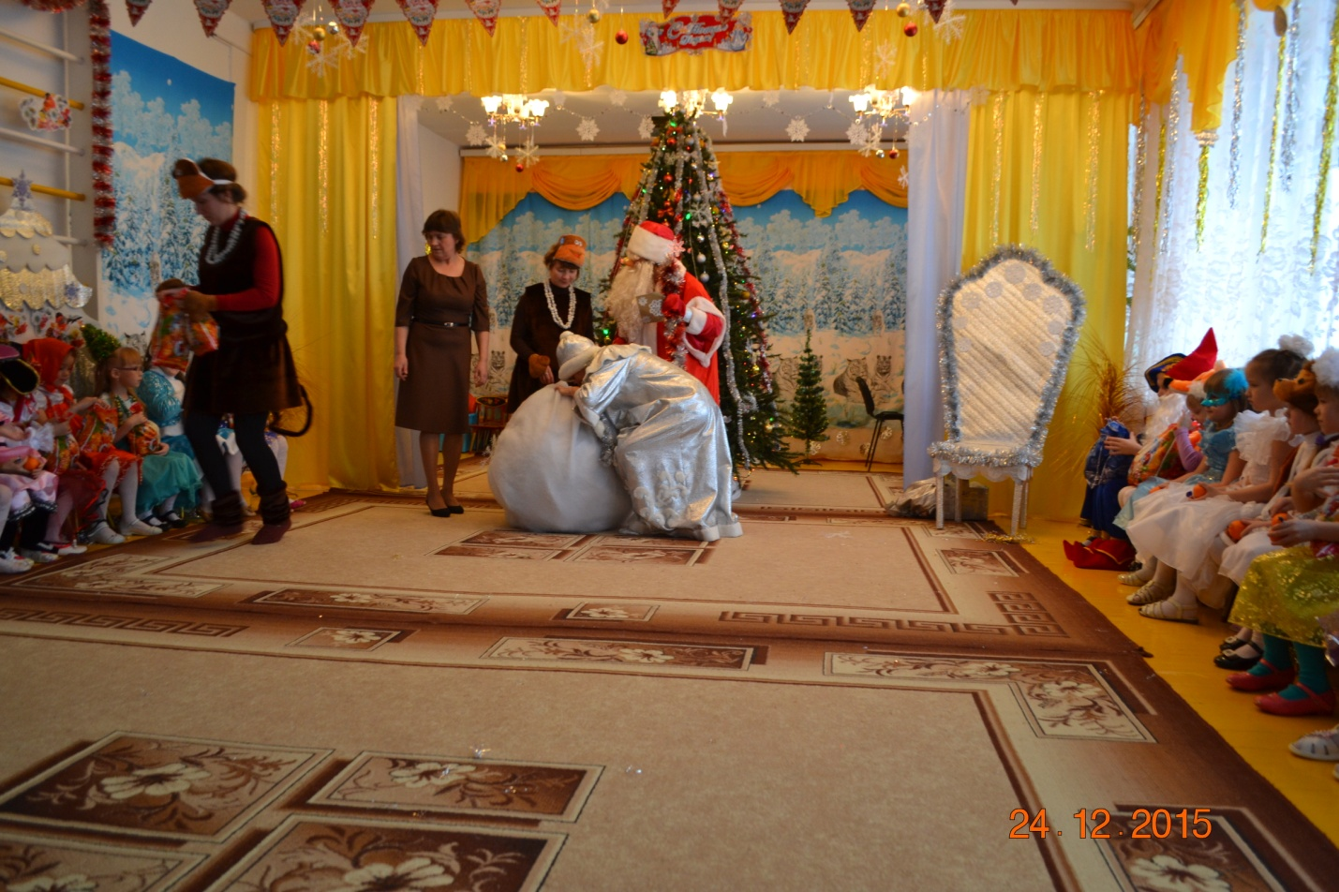
Звучит песня «Российский Дед мороз», ( дети с родителями идут по кругу, Дед Мороз и Снегурочка танцуют в кругу).
Дед Мороз. Всем желаю вам расти и не скучать, мам и бабушек не очень огорчать.
Ну, а в следующем году я проведать вас зайду!
До свидания, ребята!
Снегурочка. До свидания!

